Titul Česká astrofotografie měsíce za květen 2017

obdržel snímek „Příběh Orionu po 84 letech“, jehož autory jsou Jindřich Zeman a Zdenek Bardon

Je mrazivá zimní noc roku 1933. Na zahradě rodinného domku na okraji Hradce Králové stojí za téměř úplné tmy u dalekohledu muž. Svou typickou „rádiovku“ vyměnil tentokrát za kulicha a dokončuje poslední otáčku kličkou. Pohon dalekohledu se zastaví, expozice končí. Muž točil kličkou bez ustání více než 2 hodiny. Přitom nespustil v okuláru svého dalekohledu z oka hvězdičku, kterou udržoval přesně ve středu záměrného kříže. Ještě ho čekají chvíle nervozity, než vyvolá exponovanou desku. Pak už jde klidně spát. Ostatně, dnešní expozice souhvězdí Orionu nebyla z nejdelších. Již exponoval i 6 hodin. Ten muž se jmenoval Jindřich Zeman.
Je chladná noc roku 2017. Na observatoři La Silla v Chile, kousek za kopulí Dánského dalekohledu stojí také dalekohled, ovšem menší, přenosný. Stojí osamocen, míří také k souhvězdí Orionu, červeně a zeleně poblikává. A snímá jeden snímek za druhým. I zde nalezneme muže. Sedí opodál v autě, popíjí teplou kávu a chvílemi podřimuje. Po hodině se vrací k dalekohledu, vypne baterie a vytáhne z fotoaparátu paměťovou kartu s cennými daty. Letmá prohlídka v počítači a spát. Zpracovávat se bude zítra. Ten muž se jmenuje Zdenek Bardon.
Oba snímky dělí plných 84 let. Více než 8 desítek let technického pokroku, vývoje fotografických zkušeností, ztráty temné oblohy. Téměř vše se změnilo. Záznamové médium se přeměnilo od skleněné fotografické desky 13x18 cm na elektronický čip o rozměrech 24x36 mm. Jeho citlivost se též změnila, byť opačně. Z 50 či 100 ASA se vyšplhala na tisícovky. I šum poklesl, nebo jej může fotograf dosti důkladně eliminovat. Dokonce tento čip ani nemusí astrofotograf máchat ve vývojkách a ustalovačích a doufat, že si nepomíchal náplně, případně, že při míchání nepoužil třeba chemikálii bezvodou. Naopak, čipy se vysušují, vakuují a chladí a vůbec se s nimi provádí mnoho dalších experimentů, aby výsledek byl co nejlepší. Ostatně jako s těmi starými fotografickými deskami či filmy. I zde však hrozí mnohá nebezpečí. Chyba software, vada hardware, omylem použitá funkce „formát paměťové karty“ a podobně.
Jedno však zůstává … nadšení a touha zachytit si pro sebe, pro vědu či pro ostatní milovníky oblohy několik desítek minut či sekund stavu oblohy. Zachytit obrázek nekonečna.
A že se jedná o nekonečno krásné, se můžeme nyní všichni přesvědčit na vítězném snímku květnového kola soutěže „Česká astrofotografie měsíce“. Snímek nám poslal český astrofotograf Zdenek Bardon, který objektivem Zeiss Otus 85 mm /1,4 zopakoval fotografii Jindřicha Zemana pořízenou též objektivem Zeiss. Tenkrát šlo o triplet 500 mm/4,8. Společným znakem obou snímků je známá „mlhovina v Orionu“. Ty uvozovky jsou úplně záměrné. V souhvězdí Orionu, jehož mnoho hvězd tvoří hvězdnou asociaci Ori OB1, je mnoho mlhovin. Z nich nejznámější a dokonce okem viditelná je právě zmiňovaná mlhovina M42. Další, co nalezneme i na snímku Jindřicha Zemana, je slabý obraz prachové temné mlhoviny ve tvaru koňské hlavy nedaleko hvězdy Alnitak v takzvaném Orionově pásu tří hvězd.
Nyní se však již musíme přesunout k barevnému obrázku Zdenka Bardona. Červenavý pás mlhoviny obklopující spodní část postavy lovce Oriona je znám jako Barnardova smyčka, tvořená patrně ionizovaným plynem vytlačovaným žhavými hvězdami právě Orionovy asociace. Nedaleko jasné modré hvězdy Rigel, jež ač nese označení Beta Orionis je nejjasnější hvězdou souhvězdí, nalezneme i mlhovinu Hlava čarodějnice. Formálně je zvaná jako IC 2118 a září především světlem odraženým právě od jasné hvězdy Rigel. Světlo odráží jemný prach v mlhovině. Modrou barvu způsobuje nejenom modrá barva Rigela, ale také fakt, že prachová zrna odrážejí modré světlo lépe než červené.
Vítězná fotografie je ovšem nejen dvojitým obrazem oblohy. Má i svůj příběh. Nejen ten starý 84 let, ale i příběh úplně moderní. O tom starém jsme již mluvili. Ten nový je neméně dramatický. Vše vzniklo nad starým negativem, pocházejícím ještě z historie již zaniklé Hvězdárny v Jaroměři, v archivu Zdenka Bardona. Na Hvězdárně v Úpici, kde se ostatně plně funkční astrograf Jindřicha Zemana dnes nachází, jsme nalezli papírové kopie snímků Oriona, pořízené Jindřichem Zemanem, které věnoval prvnímu řediteli této hvězdárny panu Vladimíru Mlejnkovi. A netrvalo dlouho a Marcel Bělík nalezl originální desku k těmto papírovým kopiím. Též z pozůstalosti pana Jindřicha Zemana. Ředitel hvězdárny v Rimavské Sobotě Pavol Rapavý pak provedl nezávislá proměření a výpočty, které potvrdily původ snímků právě v astrografu pana Zemana. Tím se příběh delší než lidská generace uzavřel.
My bychom rádi jeho autorům, Jindřichu Zemanovi a Zdenkovi Bardonovi, jistě za celou astronomickou obec i za milovníky oblohy a krásna z celého srdce poděkovali. Nejen za oba snímky, ale za celé jejich úsilí.

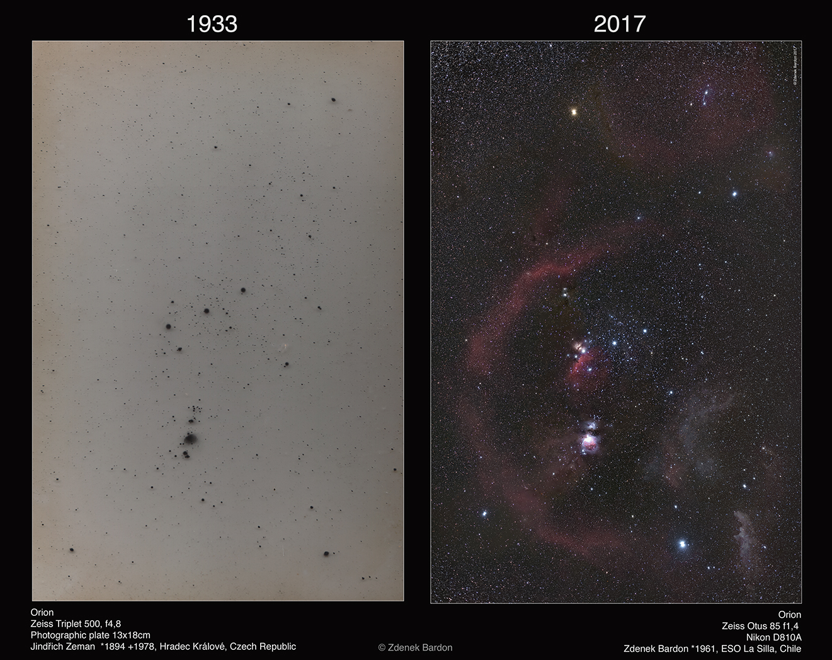

Autor: Jindřich Zeman a Zdenek Bardon
Název: Příběh Orionu po 84 letech
Místo: Hradec Králové, Česká republika a observatoř ESO La Silla, Chile
Datum: 1933, 2017
Optika: Zeiss Triplet 500, f 4.8, Zeiss Otus 85 f 1.4
Snímač: Fotografická deska 13x18 cm, Nikon D810A

Vítězné snímky v jednotlivých měsících a další informace si můžete prohlédnout na
http://www.astro.cz/cam/.

Za porotu ČAM Marcel Bělík, Hvězdárna v Úpici.

